GUÍA DE HISTORIA, GEO. Y C. SOCIALES

Nombre: | Curso: 2°A | Fecha: semana N° 22
Objetivo (s): (OA 1)
Describir los modos de vida de algunos pueblos originarios de Chile en el período precolombino, incluyendo ubicación geográfica, medio natural en que habitaban, vida nómade o sedentaria, roles de hombres y mujeres, herramientas y tecnología, principales actividades, vivienda, costumbres, idioma, creencias, alimentación y fiestas, entre otros.
Contenidos: Forma de vida.
Para comenzar necesitas saber de qué se trata la habilidad de describir y formas de vida.

Objetivo de la semana: Describir formas de vida de los pueblos originarios de la Zona Centro.
Habilidad: Describir
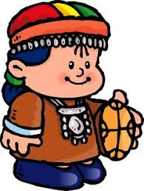
¿Qué necesito saber?

Entonces:

Describir: Explicar cómo es una cosa, una persona o un lugar para ofrecer una imagen o una idea completa de ellos.
Formas de vida: un concepto sociológico que se refiere a cómo se orientan los intereses, las opiniones, los comportamientos y conductas de un individuo, grupo o cultura.

- ESCRIBE LA FECHA EN TU CUADERNO FECHA Y OBJETIVO DE LA SEMANA.

Hoy es __________________ _____ de ______________ del año ____________.
(Día de la semana) (nº) (mes) (nº del año)

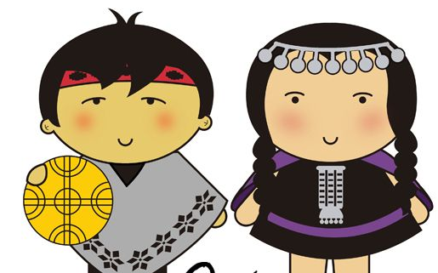
REPASEMOS

Hemos trabajado el concepto general de los pueblos originarios, en ésta guía trabajaremos en el conocimiento de las formas de vida de los pueblos originarios de la Zona Centro.

Pon mucha atención…

Pueblos originarios de la Zona Centro de Chile.

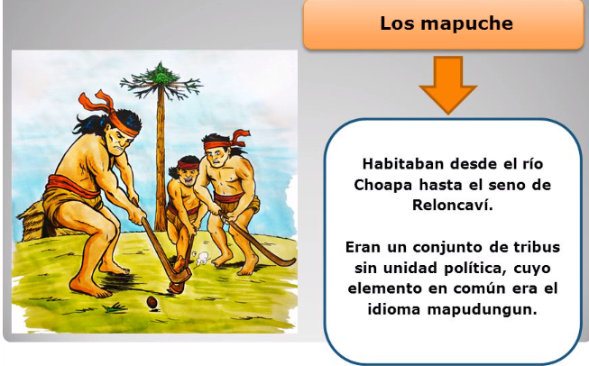
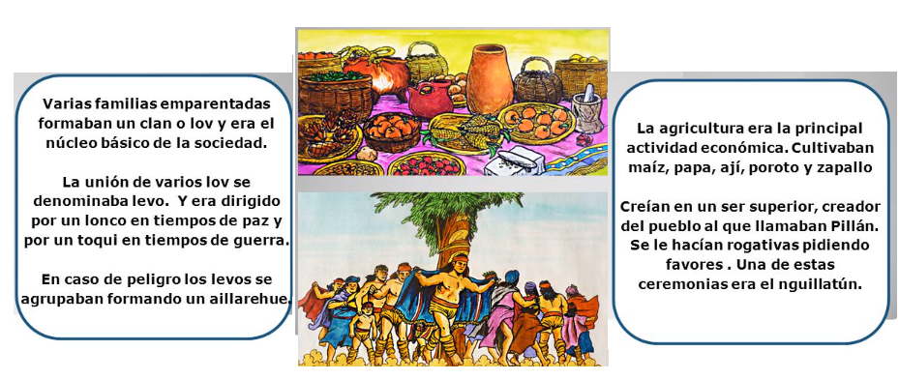

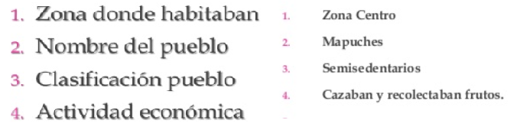
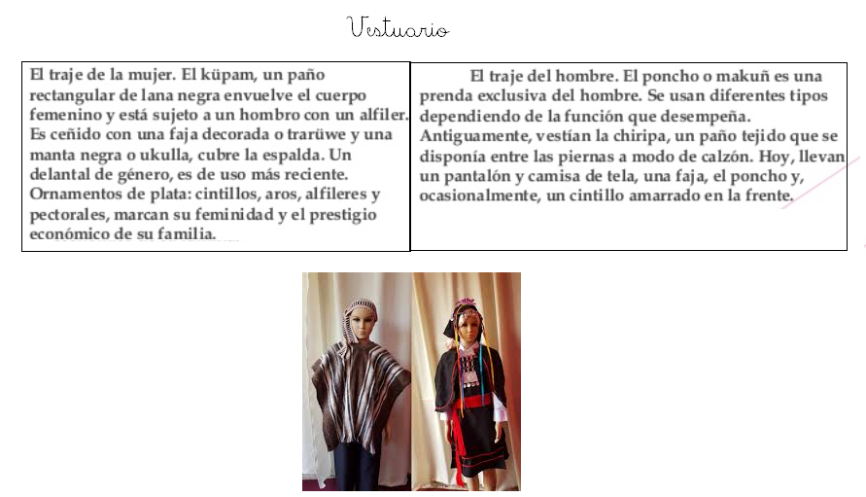
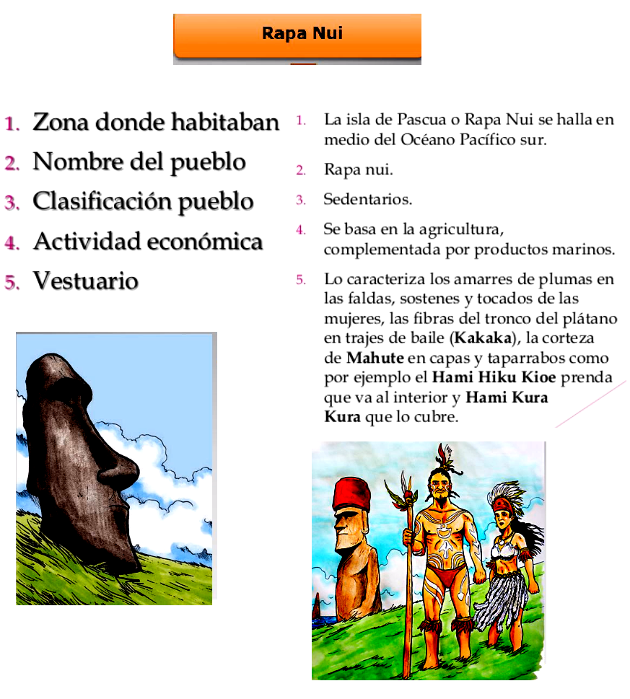

ACTIVIDAD

- Con la información entregada en la guía, une con una línea las características que corresponden a cada pueblo de la Zona Centro Mapuche y Rapa Nui.

Observa el modelamiento con el pueblo Mapuche

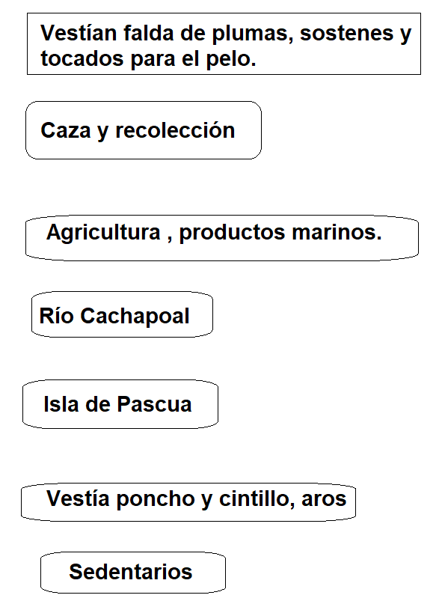
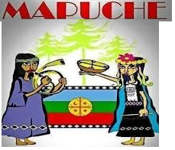

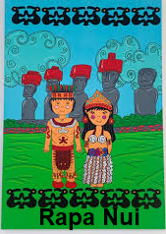


¡¡¡MUY BUEN TRABAJO!!!
Recuerda enviar una fotografía de tú Guía, a mi WhatsApp personal de tu Profesora Verónica.

- Reflexión de la actividad.

TICKET DE SALIDA Historia Semana 22

Responde el ticket de salida escribiendo una V si es verdadera o una F si es falsa.

_________ El pueblo Mapuche practicaba la caza y la recolección.

_________ El pueblo Rapa Nui, vivía en la Zona Norte

_________ Los Mapuches vestían ropa de lana por la Zona Geográfica que habitaban.

_________ Los Rapa Nui se dedicaban a la pesca por la gran costa que tienen.

